Питание в детском саду
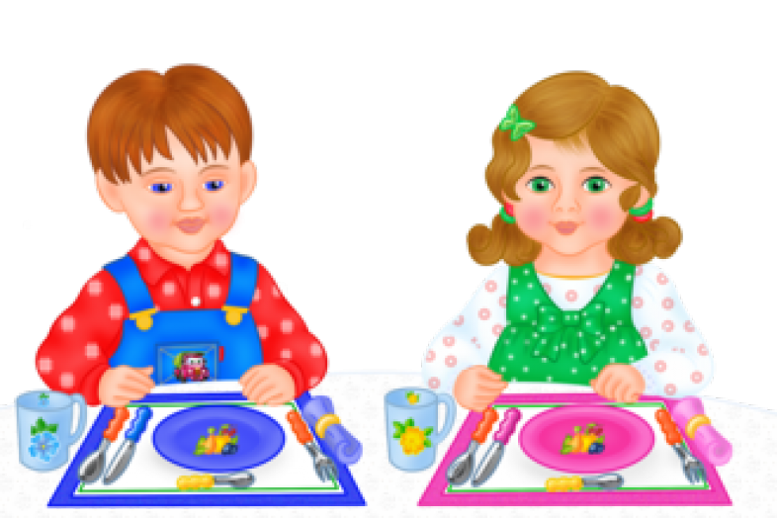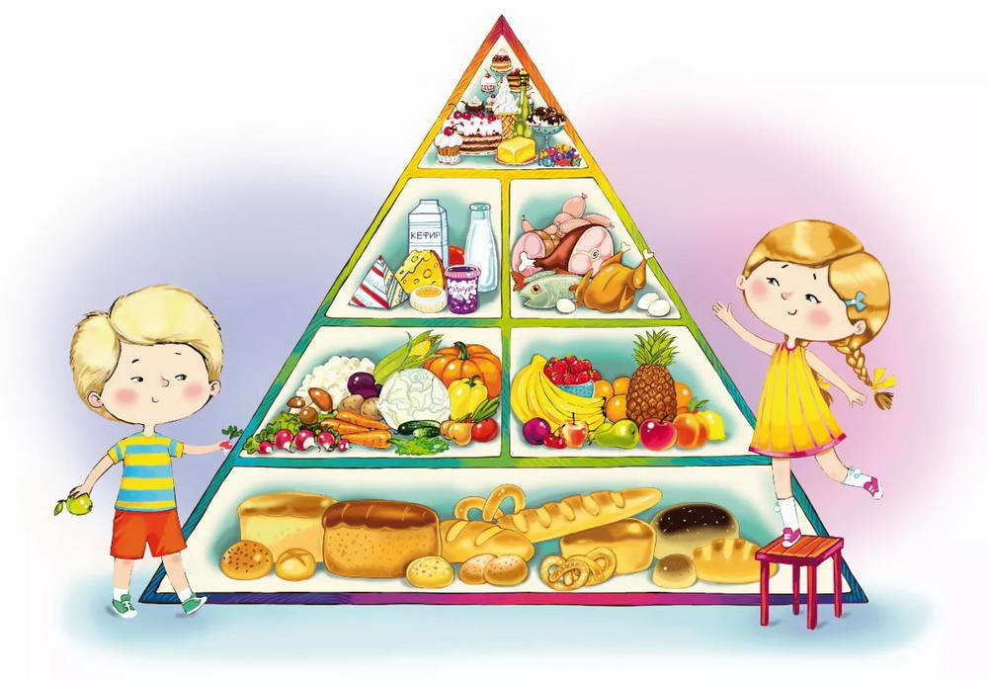

Когда родители собираются отдать своего ребенка в садик, то, конечно, первое, что их волнует – какое питание в детском саду предусмотрено для малышей. Ведь большую часть времени детки будут проводить в садике, а значит, их здоровье и развитие по большому счету будет зависеть от персонала дошкольного учреждения.
Способно ли удовлетворить потребности растущего организма меню детских садов? Какие нормы питания существуют в детсадах? И как быть, если у вашего ребенка аллергия на некоторые пищевые продукты? Попробуем во всем этом разобраться.
Дошкольникам, посещающим детский сад, можно сказать, повезло! В нашем государстве очень строгий подход к питанию в детских учреждениях. Для него установлены соответствующие нормы.
- 20-ти дневное меню для тетей в возрасте от 1 до 3 лет
- 20-ти дневное меню для детей в возрасте от 3 до 7 лет;
Меню в детском саду взрослый может увидеть, приводя ребенка (список блюд вывешиваться на стендах ежедневного меню), а о вкусовых качествах лучше спросить у детей. Конечно, не будет так, что абсолютно все блюда нравятся. Про кашу, запеканку (и мало ли что еще) ребенок, может, и скажет

«фу!» Это простительно поварам. Они не способны удовлетворить вкусовые пристрастия всех детей. Будут и такие, которые отказываются от еды, в принципе! Обратите внимание, как и чем питается этот ребенок в семье. Если бабушка кормит с ложки, мама балует любимым шоколадом вместо полноценной пищи, а папа, не успев пообедать, совершает ночные налеты на холодильник, в неправильном отношении к еде виноваты, прежде всего, родственники. И менять нужно правила питания дома!
Чаще всего детки в садах, глядя друг на друга, берутся за ложки и с удовольствием кушают супы, вторые блюда, запеканки и омлеты. Такие суфле и запеканки даже дома не приготовят!
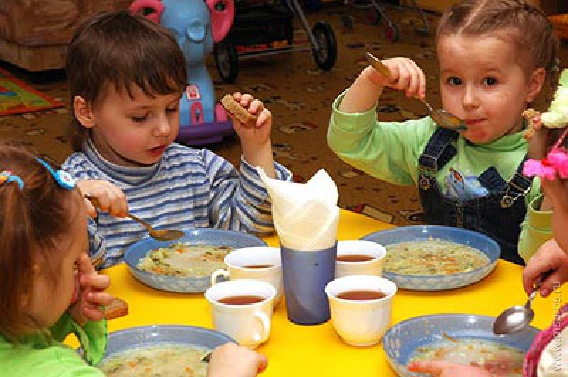
Первое, что важно — особенности и потребности возрастной группы. Основная масса детей — от 3 до 7 лет. Но бывают ясельные группы — с 2 до 3. Здесь учитываются порции, консистенция пищи.
Второе — сбалансированность дневного питания. Необходимое количество калорий и полезных веществ. Это, опять же, зависит от возраста. Если обобщать — детсадовцу требуется от полутора до двух тысяч калорий (младшим — нижний предел, старшим — верхний).
Третье — разделение дневного рациона на 3-4 приема. Утром и вечером дети получают примерно по четверти питательных веществ, в обед — 40-50%. На полдник приходится 15%, а на обед — 35%

Четвертое — совместимость продуктов в одном приеме пищи. Так, рыбу принято подавать с рисом или картофелем, мясо с овощами, курицу — с макаронами или пюре.
Пятое — технология приготовления. Нельзя подавать жареные продукты — все запекается, тушится, отваривается.
И другие общие запреты: никаких острых соусов, специй, майонеза. Недезинфицированное молоко, грибы, полуфабрикаты, копчености — недопустимы в детском саду. О несвежих продуктах и говорить излишне.
Мамы и папы! Старайтесь вечером меню ребенка составлять, учитывая совместимость с ужином садика. И помните: правильное питание-залог здоровья!
Что делать если у ребёнка аллергия?
Любая мама ребенка, который страдает аллергией на пищевые продукты, была бы рада не отдавать в детский сад, чтобы не рисковать его здоровьем. Но в садик ребенку ходить нужно, да и не у всех мам есть возможность сидеть дома с ребенком. Что делать родителям малыша с аллергией? В первую очередь необходимо обследовать ребенка, провести тест на аллергены. Во вторую очередь нужно сообщить о проблеме воспитателю.
В детское питание для детских садов не входят диетические блюда. Хотя, если вы позаботитесь о своем ребенке, и поставите всех в известность, проблему решить будет несложно. Обратитесь к диетологу, который работает в детском саду, а если такого нет, то просто расскажите воспитателю о том, какие продукты вашему ребенку нельзя есть.



